BIORECURSOS S.A.
PROYECTO CAUCHERO KASSANDRA

HOJA DE VIDA LOTE N ° 7

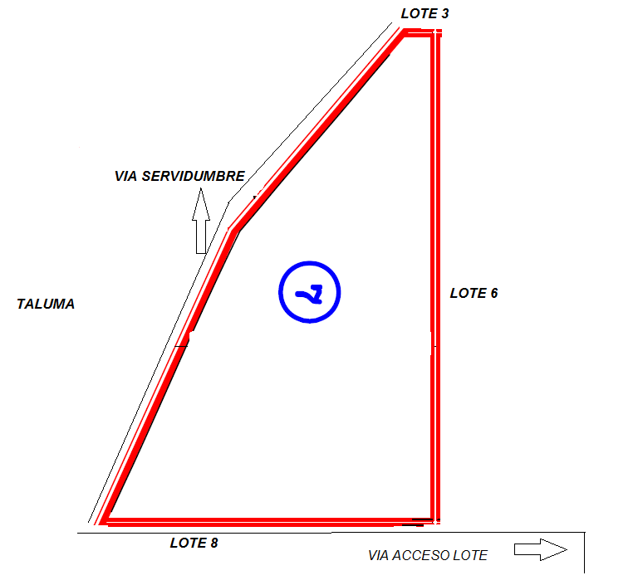

- COORDENADAS UBICACIÓN LETREROS DEMARCACION LOTE

LOTE | N | W | MSNM
7 | 04°23´09.5´´ | 072°13´54.5´´ | 184

EL LOTE 7 COLINDA CON EL LOTE 3 POR UN COSTADO Y POR EL OTRO CON EL LOTE 7 Y 6, TAMBIEN CON EL LOTE 8; EN SU MAYORIA CON LA VIA DE SERVIDUMBRE. NO CUENTA CON RESERVORIO O FUENTES HIDRICAS NATURALES, PERO A TAN SOLO 300 METROS ESTA UBICADO UN RESERVORIO EN EL LOTE 6.

INFORMACION GENERAL
ARÉA: | 22 Ha
CANTIDAD ARBOLES: | 10.882  PB260:3.345 DEL SURCO 1 AL30  RRIM600: 7.537 DEL SURCO 31 AL 60
CANTIDAD DE SURCOS: | 60 Surcos
PROMEDIO ARBOLES HECTAREA: | 495,54 Arboles
TOPOGRAFIA: | Pedro Alarcón  Fanor Barney
METODO SIEMBRA: | Surco Doble
CLÓN: | PB260 Y RRIM600 BICLONAL
CANTIDAD DE INVENTARIOS REALIZADOS: | 3
INVENTARIOS REALIZADOS POR: | Ing. Agrónomo -Ruth Pérez  Ing. Forestal -Rafael Hernández  Tec. Agrícola - Jonathan Doncel
PROCENDIA DE LOS ARBOLES: | KASSANDRA
PROCEDENCIA SEMILLA: | Castillo – Meta
FECHA SIEMBRA: | DEL 4 AL 29 DE SEPTIEMBRE DE 2008
PORCENTAJE RESIEMBRAS: | PB260:170 PLANTAS  EQUIVALENTE A UN (3.1%)  RRIM600:123 PLANTAS  EQUIVALENTE A UN (2.3%)  REALIZADO DEL 22 AL 25 DE OCTUBRE DEL 2008
PREPARACION SUELOS: | - 1 PASON DE RASTRA PARA INCORPORAR LA SABANA NATIVA EN TODA EL AREA EN GENERAL. (2008)  - APLICACIÓN DE CALDOLOMITA EN TODA EL AREA. (2008)  - 1 PASON CINCEL EN LAS CALLES DEL CAUCHO; DEBIDO A QUE NO CONTABAMOS CON TIEMPO YA QUE SE DEBE CINCELAR TODA EL AREA EN GENERAL. (2008)  - 1 PASON DE CINCEL EN LAS CALLES INTERMEDIAS LAS CUALES FALTABAN POR CINCELAR. (2009)
ESTADO INICIAL LOTE: | SABANA NATIVA
CULTIVOS INTERMEDIOS: | SOYA  OCTUBRE DEL 2008
CANTIDAD CAL APLICADA: | 1.5 Ton por HÁ
ADICIONES ENMIEDAS: | NINGUNA.
FERTILIZACIONES: | FORMULA 2008:  80 GRS UREA  80 GRS KCL  40 GRS DAP  10 GRS BORO AGRICOLA  5 GRS SULFATO DE ZINC  (215 GRS POR PLANTA VECES AL AÑO).  FORMULA 2009:  40 GRS UREA  40 GRS KCL  20 GRS DAP  5 GRS BORO AGRICOLA  2.5 GRS SULFATO DE ZINC  (107.5 GRS POR PLANTA)  2 VECES AL AÑO).

FORMULA 2010
60 GRS UREA
60 GRS KCL
30 GRS DAP
30 GRS SULFATO DE MAGNECIO
10 GRS BORO AGRICOLA
5 GRS SULFATO DE ZINC
5 GRS DE SULFATO DE COBRE
(200 GRS POR PLANTA
3 VECES AL AÑO).
* El método de fertilización es: se abre un hueco a 60 0 80 cm. del tallo del árbol y se hecha el fertilizante dentro del hueco y se tapa.

PLATEOS QUIMICOS: | AÑO 2008:  NINGUNO  AÑO 2009:  2 veces (abril y Agosto)  AÑO 2010:  3 veces)
PLATEOS MANUAL AZADON: | Se realiza una vez después de cada siembra.  22 al 25 DE OCTUBRE DE 2008  * El plateo con azadón se realiza a los 2 meses de haber sido sembrados los árboles con el fin de emparejar la superficie del suelo alrededor de plato de cada árbol y controlar malezas.
CONTROL MALEZAS EN CALLES: | Permanente com Desbrozadora o Roto Speed
CONTROLES BIOLOGICOS: | * Se hacen continuos monitoreos para determinar el lumbral por lotes, adicionalmente los problemas de gusano cachón son consecuentes con el clima que tengamos.  * En los focos que se han presentado hemos hecho liberación de Trichogramma, Aplicación de Vaculovirus y Dipel.
APLICACIONES FUNGICIDAS: | APLICACIÓN DE DIPHEL 9 Y 10  DE OCTUBRE DE 2008. 50 GRS POR BOMBA TRATADAS SEIS CALLES  Durante lo Corrido del Año 2010, en junio se hizo una aplicación para contrarrestar la enfermedad del mal suramericano ya que en la parte sembrada con el clon PB260, se presenta siempre esta enfermedad, se hizo una aplicación con Fungicidas.
METODOS DE FORMACION DE COPA: | ENCINTADO Y DESPECIOLADO  * La poda de formación de copa se ha venido realizando permanentemente desde diciembre de 2008 a la fecha ya tenemos más de un 99% de la poda en todo el lote en general.  * La poda de formación de copas se realiza a los árboles que tienen más de 2,50 metros de altura con el fin de buscar que la plantación sea de doble propósito, produzca látex y también como maderables.
CONTROL ENFERMEDADES: | Debido a la suceptibilidad de este clon al mal suramericano enfermedad de tipo foliar y actualmente una enfermedad tipo radicular llamada el cancro del injerto, la cual se esta controlando con: cirujia a la parte afectada , luego se procede hacer una aplicacion de una pintura a base de latex con 20 gramos de benomil, se hace en forma de pincelado.
LABORES DE DESCHUPONAMIENTO: | LABORES PERMANENTES ACTUALMENTE.  * Los Deschuponamiento se realizan permanentemente actualmente este lote se le hacen dichas labores cada 8 días.
ADICION DE CALDOLOMITA: | 1 tonelada x Ha.  El 21 de Agosto de 2010.  Se Aplico la Caldolomita: de acuerdo a los análisis de suelos realizados se encontró que hay deficiencias de calcio y magnesio y debido a estas deficiencias se han presentado sintomatologías de deficiencias nutricionales en las plantas de caucho. Por lo tanto se decidió hacer una adición de cal estos lotes que presentaron inconformidades.
PERÍMETRO DEL LOTE

Fecha Realización: 6 y 7 de Octubre de 2010

N° DE MUESTRAS | PERIMETRO EN mm  RRIM 600 | PERIMETRO EN cm  RRIM600 | PERIMETRO EN mm  PB 260 | PERIMETRO EN cm  PB 260
1 | 44 | 14 | 51 | 16,23
2 | 53 | 16,9 | 49 | 15,6
3 | 47 | 15 | 40 | 12,73
4 | 54 | 17,2 | 52 | 16,55
5 | 51 | 16,2 | 53 | 16,87
6 | 51 | 16,2 | 47 | 14,96
7 | 53 | 16,9 | 46 | 14,64
8 | 44 | 14 | 45 | 14,32
9 | 50 | 15,9 | 43 | 13,69
10 | 49 | 15,6 | 43 | 13,69
11 | 48 | 15,3 | 43 | 13,69
12 | 47 | 15 | 33 | 10,5
13 | 56 | 17,8 | 37 | 11,78
14 | 46 | 14,6 | 55 | 17,51
15 | 42 | 13,4 | 46 | 14,64
16 | 50 | 15,9 | 41 | 13,05
17 | 51 | 16,2 | 36 | 11,46
18 | 46 | 14,6 | 44 | 14,01
19 | 46 | 14,6 | 45 | 14,32
20 | 50 | 15,9 | 51 | 16,23
Promedio general cm de circunferencia | 15 |  | 14

Según las mediciones de perímetro de circunferencia las cuales han venido siendo tomadas cada año en cada lote respectivo, hemos visto que el progreso de este lote ha sido excelente debido a que en los días 6 y 7 de Octubre de 2010 según un promedio contamos con 15 cm de circunferencia por cada árbol en el Clon: RRIM600 Y según un promedio contamos con 14 cm de circunferencia por cada árbol en el Clon: PB260.

Adjunto:
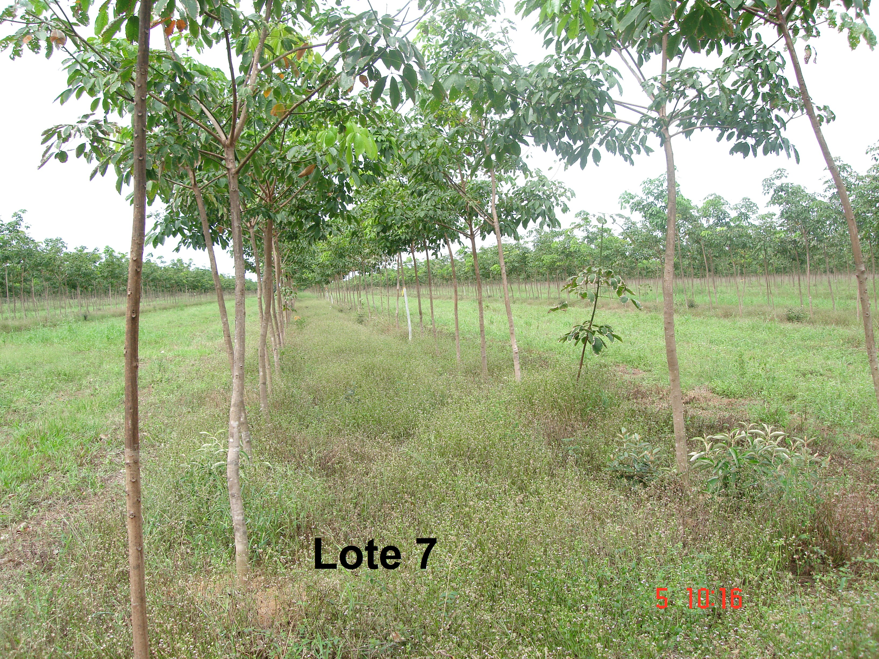
- imagen Fotográfica Lote

- Análisis Suelo Agustín Codazzi Tomado el día 19 de Julio de 2010.
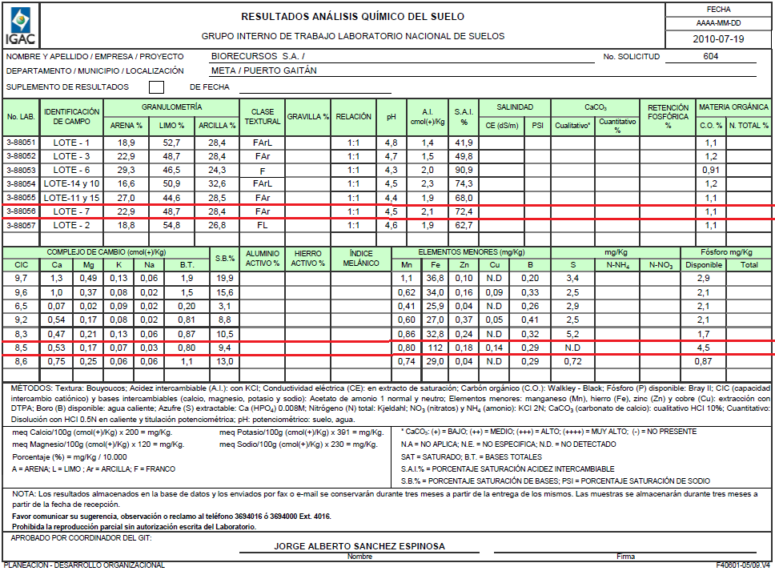

- Inventario Lote 7; forma Escrita y magnética.

Magnética

Escrita

INFORMACION GENERAL
AREA | 22 Ha.
CANTIDAD DE ARBOLES | 10.882
CANTIDAD DE SURCOS | 60
PROMEDIO ARBOLES HA. | 494.63
CLON | BICLONAL:  PB 260 – RRIM 600
FECHA DE SIEMBRA | Del 04 al 29 de Septiembre de 2008
CULTIVOS INTERMEDIOS
FERTILIZACIONES | FORMULA 2011  80 GRS UREA  80 GRS KCL  40 GRS SUPERFOSFATO  15 GRS DE MAGNESIO  7 GRS DE COBRE  7 GRS DE ZINC  (229 GRS POR PLANTA)  La primera fertilización del año 2011 se inicio el día 16 de Agosto y finalizo el 27 del mismo mes.
PLATEOS QUÍMICOS
PLATEOS MANUAL | Se realizo con guadañas, en el mes de Julio, con el fin de controlar la maleza
CONTROL MALEZAS
CONTROL BIOLOGICO
APLICACIONES FUNGICIDAS
CONTROL ENFERMEDADES | En el mes de Agosto se ha realizado un monitoreo y control de la enfermedad chancro injerto.  Se han controlado las enfermedades aplicando fosfito., en la semana del 05 al 10 de septiembre
LABORES DE DESCHUPONAMIENTO

